О митингах 18 февраля
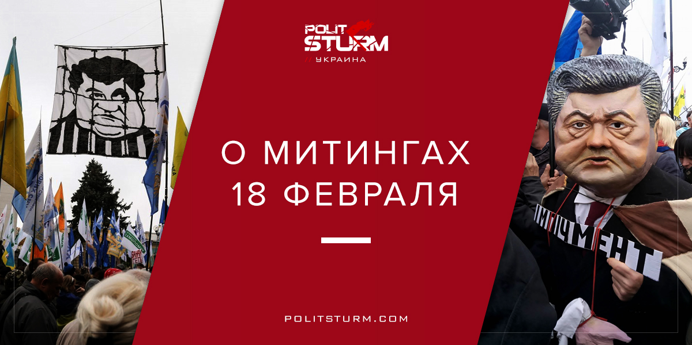

Оригинальная статья
2018-02-24
4 мин. на чтение

Незаконное выдворение Михаила Саакашвили за пределы Украины пока не помогло президенту купировать протесты — политические акции, организованные партией «Движение новых сил», понемногу захватывают регионы.
18 февраля, по подсчётам находящегося в Нидерландах Саакашвили, на улицы вышло не менее 100 тысяч граждан в 25-ти городах страны, наиболее массовым, как и прежде, стал митинг в Киеве.
Бросается в глаза, что, даже избавившись от ненавистного раздражителя в лице Саакашвили, президент с придворной камарильей продолжают опасаться разрастания протестного движения. Как пример можно привести внезапное ложное минирование станций метрополитена, находящихся в непосредственной близости возле намеченных мест сбора протестующих в столице, преграждение Крещатика неким подобием театрального реквизита с внушительными фотографиями лиц из так называемой «небесной сотни» что, между прочим, вывело из себя многих либеральных журналистов.
Схожие меры предосторожности можно было наблюдать и на периферии; огромное количество полиции и сексотов (секретных сотрудников — прим. ред.) лишь недвусмысленно подчёркивало всю серьёзность происходящего.
В каждом отдельном случае митингу непосредственно предшествовал марш, который позволял с одной стороныпродемонстрировать ещё инертным массам радикальные настроения протестующих, а с другой — приобщить всех случайно проходивших мимо к самому митингу. Чего требовали собравшиеся?
Требования протестующих за прошедшие несколько месяцев не изменились: отмена депутатской неприкосновенности, принятие нового закона о выборах, создание независимого антикоррупционного суда. Четвёртое и по нашему мнению ключевое требование — закон, прозванный в народе «Об импичменте президента», авторства внефракционного депутата из мало кому известной партии «Воля» Юрия Деревянко.
Для гражданина Украины, интересующегося политикой, ничего существенно нового и необычного в требованиях протестующих нет.
Идея с отменой депутатской неприкосновенности встречает неодобрение даже в многослойном коктейле «Движения новых сил»: если условная националистическая группа выступает «за», то либеральная и плавающая около публика говорит«против». Возможные риски последние видят в том, что устранение депутатской неприкосновенности развяжет руки президенту, который при помощи метода фабрикации уголовных дел сможет существенно увеличить своё влияние на депутатов нынешнего созыва парламента. Впрочем, для реализации задумки необходимо внести изменения в Конституцию Украины, для чего нужно собрать минимум триста голосов. Кроме того, процедура требует двух чтений и проверки Конституционного суда.
Со вторым пунктом требований тоже не всё однозначно. «Движение новых сил» предлагает изменить действующую смешанную избирательную систему на пропорциональную, параллельно введя такое понятие, как открытые списки. То есть электорату предлагают голосовать не столько за политическую партию, сколько за конкретного кандидата, выдвинутого партией. Подобные нововведения тянут за собой и изменение территориальности волеизъявления; в законопроекте, принятие которого требуют активисты, предусматривается разделение страны на 27 избирательных округов, в каждом из которых партия должна будет выдвигать не менее 5 потенциальных слуг народа. К прогрессивным инициативам законопроекта можно отнести разве что снижение проходного барьера с нынешних 5% до 3%.
Отщепенцы БПП (Блока Петра Порошенко) Лещенко, Залищук и Найем продолжают утверждать, что мажоритарная система является важным ингредиентом коррупции в стране; отсюда наивный вывод, что отход от мажоритарной системы — шаг вперед. Удивление вызывает то, что упомянутые лица не обмолвились ни словом о коррупции и всех иных пороках избирательной системы в 2015 году, когда принимали решение участвовать в избирательной кампании от имени партии президента.
С третьим требованием ситуация ещё более запутанная. По тиражирующимся в СМИ слухам, начало работы специализированного суда, в компетенцию которого входило бы рассмотрение материалов собранных НАБУ (Национальным антикоррупционным бюро Украины), стоит на контроле посольства заокеанских партнёров. Поскольку по состоянию на сегодняшний день материалы, собранные детективами НАБУ, саботируются во всех властных кабинетах, запуск специализированого суда так или иначе будет продавлен американцами, о чём не может не знать актив «Движения новых сил», вхожий в посольство.
Четвёртый пункт — ключевой, поскольку три остальных требования являются малопонятными даже для населения, тогда как законопроект об импичменте в сознании масс быстро преобразился в «народный импичмент Порошенко». О тактике подмены понятий и упрощений не раз упоминал один из попутчиков Саакашвили, внефракционный депутат Виктор Чумак.
Суммируя всё сказанное, возникает вопрос: зачем протестующие выдвинули лозунг импичмента президенту, прекрасно зная расстановку сил в парламенте и Конституционном суде?
Но этот вопрос относится к первым трём требованиям, никак не к четвёртому. Ведь «народный импичмент» — неплохая карта в фактически начавшейся президентской гонке.

Оригинальная статья

